Технічний паспорт
Риштування для будівельно-монтажних робіт
БФР- 40
Сертифікат UA.P.001108-25
Зміст

Загальні відомості 3
Призначення риштування 4
Основні технічні дані 5
Склад і будова риштування 5
Експлуатаційні обмеження 7
Підготовка риштування до експлуатації 10
Монтаж і демонтаж риштування 12
Технічне обслуговування 15
Заходи безпеки Ошибка! Закладка не определена.
Транспортування і зберігання 20
Техніка безпеки при роботі на висоті 20
Гарантія виробника……………………………………….22

2

Гарантія виробника
Гарантійний термін – 12 місяців з дня надходження продукту до споживача.
- Виробник гарантує відповідність продукції вимогам цього паспорту, нормативної документації та комплекту конструкторської документації при дотриманні споживачем умов транспортування, зберігання та експлуатації.
- Гарантійний термін експлуатації – 12 місяців з дня введення вишки в експлуатацію.
3 Гарантійний термін зберігання – 12 місяців з дня виготовлення.
4 Підприємство-виробник зобов’язується на час дії гарантійного терміну безкоштовно усувати виявлені дефекти або заміняти частини, які вийшли з ладу, якщо необхідність усунення дефектів або заміни частин, виникла по його вині.
5 Експлуатація споживачем риштування в умовах, які відрізняються від зазначених в цьому паспорті при відсутності погодження з розробником, повністю знімає гарантійні зобов’язання підприємства-виробника..
22

Загальні відомості
Будівельні риштування (далі «риштування»), призначені для виконання будівельних, ремонтних і реставраційних робіт, як зовні, так і всередині будівель і споруд.
Конструкція рамних риштувань має високу надійність, універсальні властивості в застосуванні і технологічність у виготовленні.
Виробник залишає за собою право модернізувати і удосконалювати конструкцію даного виробу.
Суворе дотримання всіх вказівок, викладених в даному паспорті, ретельний і своєчасний догляд за риштуванням гарантують нормальні умови проведення робіт на риштуванні.
Норми проектування: ГОСТ 27321, ГОСТ 24258, ДБН А.3.2-2-2009, ДБН В.2.6-163-2010, ДСТУ Б В.2.6-194-2013
Норми виготовлення: ГОСТ 27321-87
3

Призначення риштування
Риштування призначені для проведення ремонтних робіт на фасадах будівель і споруд, для розміщення робочих, матеріалів, інструменту та пристосувань безпосередньо в зоні будівельно-монтажних робіт.
Конфігурація і комплектність риштування визначається параметрами об'єкту, для роботи на якому вони встановлюються, і вказуються в проекті на риштування.
Експлуатація риштування може проводитися в закритому приміщенні і на відкритому повітрі з умовами навколишнього середовища:
- температура, ºС ............... від мінус 40 до плюс 40;
- відносна вологість,% ...... від 45 до 98;
- найбільша вітрове навантаження, кПа..........0,3.

4
Підйом людей на риштування і спуск з них повинен здійснюватися тільки по сходах.
Установка риштуваннь ближче 5-ти м від ліній електропередач заборонена.
Риштування повинно бути надійно заземлені..
Настили риштуваннь слід систематично очищати від сміття, залишків матеріалів, снігу, криги, а взимку посипати піском.
Крім зазначених заходів безпеки даного паспорта необхідно виконувати вимоги ДБН А.3.2-2-2009 «Охорона праці і промислова безпека у будівництві».

21

Транспортування і зберігання
Транспортування риштувань відбувається транспортом будь-якого виду, що забезпечує збереження елементів риштування від пошкоджень.
Не допускається скидання виробів при розвантаженні, транспортуванні волоком і інші дії, які можуть заподіяти пошкодження елементів конструкції.
Риштування повинні транспортуватися і зберігатися відповідно до ГОСТ 15150 по групі умов зберігання ОЖ4.

Техніка безпеки при роботі на висоті
Риштування повинні бути встановлені на підготовленому майданчику і виставлені домкратами по горизонтальній площині для виключення нахилу і хитання. Також риштування повинні бути надійно закріплено до стіни по всій висоті.
Настили риштування повинен мати рівну поверхню.
Навантаження на настили не повинна перевищувати максимальну розрахункову (200 кг / м2).
20

Основні технічні дані
Таблиця 1 – основні технічні дані
Найменування параметру | Значення  для будівельних робіт
Максимальна допустима висота, м | 35
Максимальна поверхнева  навантаження на настил, кг / м2 | 200
Ширина секції, м | 1,1
Висота секції, м | 2,1
Ширина настилу, м | 1,0
Довжина секції уздовж стіни, м | 3,0
Регульований крок ярусу, м | 2,0
Крок ярусу вільного проходу, м | 1,0

Склад і будова риштування
Риштування являють собою просторову каркасно-ярусний систему, що складається зі стійок, поздовжніх і діагональних зв'язків, опор, настилів і елементів кріплення до стіни.
Нижній ряд рам спирається на опорні п'яти або гвинтові опори.
5
Рами, з метою стійкості, зв'язуються між собою горизонтальними і діагональними зв'язками в шаховому порядку з боку вулиці і горизонтальними зв'язками з боку стіни (дивись схему зборки). На рамах передбачені замки з фіксатором для кріплення діагональних і горизонтальних зв'язків.
З'єднання елементів риштування здійснюється за допомогою центрувальних елементів, розташованих на стійках; фіксаторів, жорстко закріплених на рамах.
Склад риштування визначається проектом на риштування.
Для підйому і спуску робітників, в прогонах укладаються дерев'яні щити на робочий і наступний за ним знизу запобіжний ярус.
На робочому ярусі встановлюються додаткові горизонтальні зв'язки в якості огорож.
Загальний вигляд риштування наведений на малюнку1.

6
Навантаження на настили риштування не повинна перевищувати 2000 Па.
Настили і сходи риштування необхідно очищати від сміття, залишків матеріалу, снігу, а взимку посипати піском.
Працювати на риштуваннях при наявності ожеледі, налипання снігу не дозволяється.
Риштування, встановлені зовні приміщень, повинні бути обладнані блискавковідводами і заземленням.
Роботи на риштуванні повинні бути припинені під час грози або при перевищенні швидкості вітру за 18 м/сек.
Доступ людей, які не беруть участі в роботі, в зону, де проводиться монтаж і демонтаж риштування, забороняється.
Крім зазначених заходів безпеки справжній інструкції необхідно виконувати вимоги ДБН А.3.2-2-2009 «Система стандартів безпеки праці. Промислова безпека у будівництві» та ДНАОП 1.1.10-1.04-01« Правила безпечної роботи з інструментом і пристосуваннями».
19

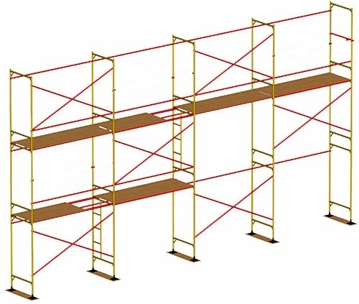
Заходи безпеки
До монтажу та до демонтажу риштування, а також до роботи на них допускаються особи, які отримали інструктаж на робочому місці та, згідно медичному огляду, мають право працювати на висоті.
При монтажі і демонтажі риштування робочі зобов'язані користуватися запобіжними поясами, якими повинні кріпитися до місць, зазначеним майстром.
Відстань риштування від стіни будівлі не повинно перевищувати 150 мм.
Кріплення риштування до фасаду повинно здійснюватися прихопленням кожної стійки. Кількість прихоплень визначається проектом на риштування.
Кожне прихоплення повинно кріпитися двома хомутами.
Заставні елементи фасаду (анкера) повинні забезпечити утримання прихоплення із зусиллям не менше 4,5 кН.
Знаходження двох і більше осіб на одному погонному метрі настилу не допускається.
18

Малюнок 1 - загальний вид риштування.
Експлуатаційні обмеження
Змонтовані риштування дозволяється експлуатувати після прийняття акту комісією, призначеною керівником будівельно-монтажної організації, за участю інспектора з охорони праці.
Акт прийняття повинен затверджуватися головним інженером організації, який приймає риштування в експлуатацію.
7
Працювати на риштуваннях дозволяється тільки після затвердження акта прийняття риштування в експлуатацію.
При прийнятті риштування в експлуатацію необхідно перевірити:
- наявність вузлів і кріплень, які забезпечують стійкість і міцність конструкції;
- відповідність зібраного каркаса риштування до монтажних схемам і правильність монтажу вузлів;
- правильність і надійність обпирання риштування на підставу;
- наявність заземлення, громовідводу;
- наявність і надійність огороджень на риштуванні;
- правильність і надійність кріплення риштування до стін будівлі;
- перевірити вертикальність стійок;
- наявність схем розміщення навантажень.
Риштування повинне бути зареєстроване в журналі обліку відповідно до ГОСТ 24258 доповнення 3 і ДНАОП 1.1.10-1.04-01 п.7.2.18, доповнення 6. Журнал повинен зберігатися на кожному будівельному об'єкті.
Реєстраційний номер повинен бути нанесений на видному місці конструкції риштування або на прикріпленій табличці до риштування.
8
повідомити виробника номер замовлення, рік випуску і дату початку експлуатації.
При зборі високих (до 30 м) конструкцій риштування необхідно дотримуватися наступну розстановку елементів риштування:
- необхідно забезпечити надійне кріплення риштування до стін будівель, при цьому крок прив'язок до стіни по висоті не повинен перевищувати 4 м, елементи кріплення повинні встановлюватися по 2 шт., Під кутом 45⁰ один до одного (по горизонталі);
- по горизонталі прив'язки слід встановлювати через одну стійку сходів.
При виявленні в риштуванні дефектів споживач протягом двох днів з моменту виявлення дефекту повинен повідомити виробника номер комплекту риштування, рік випуску, дату початку експлуатації. Одночасно споживач повинен викликати представника компанії для складання двостороннього рекламаційного акту на місці. До приїзду представника або отримання відповіді, змонтовані риштування не розбирати.

17
дисципліни, техніки безпеки і пожежної безпеки в будівництві, регламентовані ДБН А.3.2-2-2009 «Система стандартів безпеки праці. Промислова безпека у будівництві» та ДНАОП 1.1.10-1.04-01« Правила безпечної роботи з інструментом і пристосуваннями».
Гарантією надійної роботи риштування є своєчасне усунення несправностей і заміна елементів, що вийшли з ладу. Для цього необхідно піддавати риштування періодичному огляду. У ремонтно-експлуатаційних організаціях риштування щодня оглядає керівник робіт, в будівельно-монтажних організаціях риштування повинні оглядати:
- виконавець - щодня перед початком робіт;
- виконроб або майстер - не рідше 1 разу на 10 днів.
При цьому необхідно:
- при виявленні несправних елементів конструкції витягти і піддати їх заміні;
- візуально перевірити стан зварювальних швів;
- при виявленні в риштування дефекту або несправності, споживач протягом 2-х днів з моменту виявлення дефекту, не розбираючи риштування, повинен
16
Риштування допускаються до експлуатації тільки після їх приймання комісією, призначеною керівником будівельної організації.
Додатковому огляду підлягають риштування після дощу, вітру, відлиги або землетрусу, які можуть вплинути на їх несучу здатність, а також на деформацію несучих елементів риштування. При виявленні порушень несучої здатності риштування або деформації їх елементів, ці порушення мають бути усунені, а риштуванню провести повторну перевірку.
Риштування, на яких протягом місяця і більше роботи не проводилися, перед поновленням робіт необхідно проводити повторну перевірку.
Результати проведення періодичних оглядів риштування повинні бути також відображені в журналі (ГОСТ 24258-88, ДБН А.3.2-2-2009).
Стан риштування має перевірятися щодня перед початком зміни виконавцем робіт або майстром.
Забороняється виконувати роботи з випадкових підставок (ящиків, бочок і т.д.)
Загальна маса матеріалів і працівників з інструментами на риштуванні не повинні перевищувати допустимі навантаження.
9
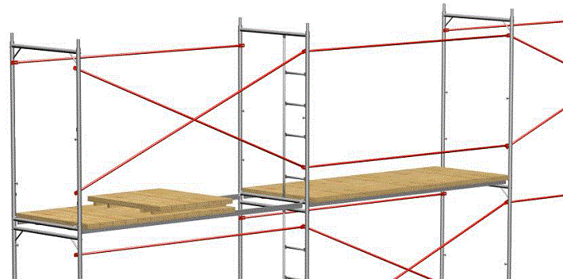
Навантаження на настили риштувань в процесі їх експлуатації не повинні перевищувати значень, зазначених на схемі навантажень.
Під час демонтажу риштувань, які примикають до будівель, всі двері першого поверху і виходи на балкони всіх поверхів повинні бути закриті.
Настили та драбини необхідно періодично під час виконання робіт, а також щодня після її закінчення очищати від сміття, взимку від снігу та інею, а при необхідності - посипати піском.

Підготовка риштування до експлуатації
Монтаж і демонтаж риштування повинен проводитися під керівництвом виконавця робіт, відповідального за роботи, для виконання яких встановлюються риштування.
До початку монтажу риштування відповідальний за виконання робіт зобов'язаний детально ознайомитися з інструкцією по експлуатації риштування, провести приймання комплекту риштування зі складу, при цьому перевірити кожен трубчастий елемент риштування на відсутність тріщин, вм'ятин, вигинів. У разі виявлення дефектів відповідні елементи риштувань повинні бути замінені.
10
15
Малюнок 5
Підйом і спуск елементів риштування повинен проводитися підйомниками. Передача елементів риштування з ярусу на ярус вручну, а також скидання їх з риштування забороняється.
Демонтаж риштування здійснюється з верхнього ярусу в послідовності, зворотній монтажу.
До початку демонтажу риштування виконавець робіт зобов'язаний оглянути їх і проінструктувати робітників про послідовність і прийомах розбирання риштувань, а також про заходи щодо забезпечення безпеки робіт.

Технічне обслуговування
У процесі виконання робіт необхідно виконувати вимоги щодо недопущення порушень технологічної
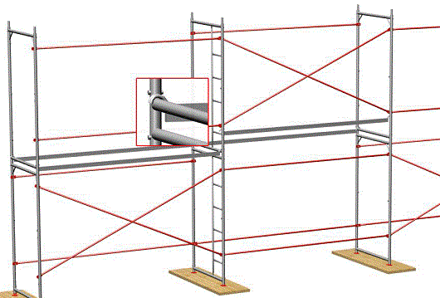
Встановити рами наступного ярусу, з'єднати їх зв'язками, причому вони повинні бути встановлені в шаховому порядку. Повторити операцію до набору необхідної висоти.
Малюнок 4
Далі монтують балки настилу, на які укладаються дерев'яні настили:

Робочі повинні бути попередньо ознайомлені з конструкцією риштування і проінструктовані про порядок монтажу і кріплення риштування до стіни.
Робоча площадка повинна бути забезпечена протипожежним інвентарем і аптечкою першої медичної допомоги.
Відповідальність за пожежну безпеку на будівельному майданчику під час роботи несе працівник, відповідальний за виконання робіт.
До початку робіт по установці риштування необхідно:
- Встановити тимчасове огородження навколо місця проведення робіт і вивісити застережні знаки і написи;
- Доставити риштування до місця установки, розсортувати за елементами і укласти їх уздовж фасаду;
- Перевірити справність інструментів, пристосувань, підйомних механізмів, запобіжних поясів - несправні замінити;
- Ознайомити монтажників з виконанням планових робіт під розпис.
11
14
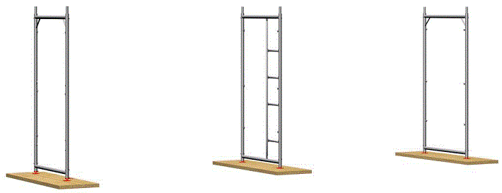
Поверхня ґрунту, на яке встановлюються риштування утрамбувати і забезпечити відведення з неї поверхневих вод.
Зазор між стіною будівлі і робочим настилом риштувань не повинен перевищувати 150 мм при оздоблювальних роботах.
При виконанні теплоізоляційних робіт зазор не повинен перевищувати подвійної товщини ізоляції плюс 50 мм.
Зазори, які перевищують 50 мм, у всіх випадках, коли не виконуються роботи, необхідно закривати.

Монтаж і демонтаж риштування
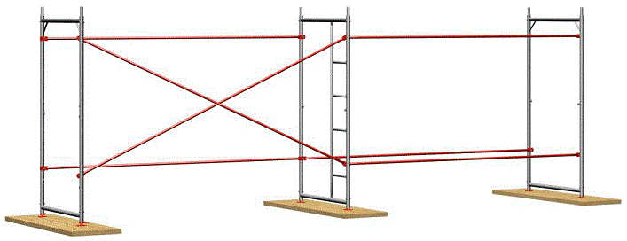
Риштування монтують від кута будівлі. Демонтаж конструкцій починають з верхнього ярусу в порядку, зворотному монтажу.
На підготовленому майданчику потрібно встановити дерев'яні підкладки, на них встановити опори і при необхідності встановити регульовані домкрати. Опорні поверхні рам риштувань повинні знаходитися строго в одній горизонтальній площині.
12
Малюнок 2
На домкрати необхідно встановити дві суміжні рами першого ярусу, і з'єднати їх горизонтальними і діагональними зв'язками, як показано на малюнку. Через крок встановити дві суміжні рами і також з'єднати їх зв'язками і повторити цю операцію для набору необхідної довжини риштування
Малюнок 3
13

